Mỗi ngày đến trường là một niềm vui
Thực hiện phong trào thi đua “Xây dựng trường học thân thiện, học sinh tích cực”, tạo không khí vui tươi, phấn khởi cho học sinh thì ngoài việc học tập các em học sinh còn được tham gia những buổi ngoại khóa, sinh hoạt văn nghệ và các hoạt động vui chơi khác.
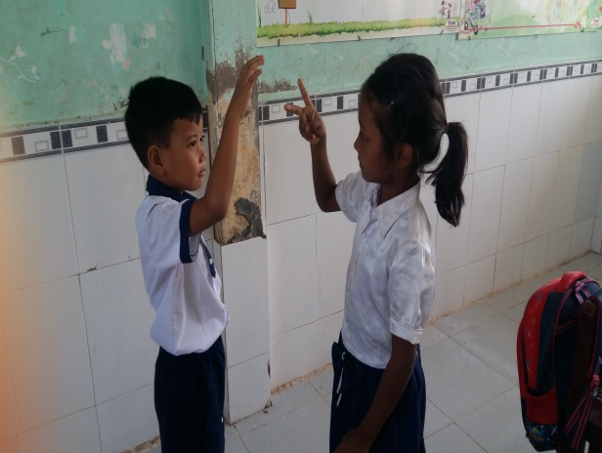
Qua những hoạt động này góp phần giúp các em trải nghiệm được những kiến thức và kĩ năng đã được học và có được tinh thần thoải mái sau giờ học. Đồng thời còn giúp các em mạnh dạn, tự tin trong các hoạt động tập thể, tăng cường tình đoàn kết trong học sinh góp phần giáo dục, rèn luyện kĩ năng hoạt động nhóm, hoạt động tập thể từ đây các em học sinh luôn cảm nhận được “mỗi ngày đến trường là một ngày vui”.
Tác giả
Nguyễn Thùy Dung

